«СОГЛАСОВАНО»

(Администрацией ГО Богданович)

____________________

В.А.Москвин

«СОГЛАСОВАНО»

(Госавтоинспекцией муниципального образования)

__________________

Н.А.Коротаев

«УТВЕРЖДАЮ»

(Руководитель образовательного учреждения)

_____________________А.В.Орлов

**ПАСПОРТ**

дорожной безопасности образовательного учреждения

**муниципального автономного общеобразовательного учреждения «Барабинская средняя общеобразовательная школа»**

(наименование образовательного учреждения)

ГО Богданович, 2017

**Общие сведения**

муниципальное автономное общеобразовательное учреждение «Барабинская средняя общеобразовательная школа»

(Полное наименование образовательного учреждения)

Юридический адрес: 623509, Свердловская область, Богдановичский район, с.Бараба, ул. Ленина, 63А

Фактический адрес: 623509, Свердловская область, Богдановичский район, с.Бараба, ул. Ленина, 63А

Руководители образовательного учреждения:

Директор (руководитель) Орлов Алексей Владимирович 8(34376)36-3-33, 89025865063

(фамилия, имя, отчество) (телефон)

Заместитель директора

по учебной работе Белоусова Наталья Афонасьевна 8(34376)36-3-33

(фамилия, имя, отчество) (телефон)

Заместитель директора

по воспитательной работе Пиканова Наталья Юрьевна 8(34376)36-3-33

(фамилия, имя, отчество) (телефон)

Ответственные работники

муниципального органа

образования:

преподаватели ОБЖ Есмаганбетова Галина Михайловна и Камаев Олег Васильевич 8(34376)36-3-33

(должность) (фамилия, имя, отчество)

(телефон)

Ответственный от

Госавтоинспекции Инспектор по пропаганде Шишкин Сергей Евгеньевич

(должность) (фамилия, имя, отчество)

5-01-00

(телефон)

Ответственные работники

за мероприятия по профилактике

детского травматизма методист

(должность)

Кожухарь Наталья Сергеевна

(фамилия, имя, отчество)

8(34376)2-48-42

(телефон) 3

Руководитель или ответственный

работник дорожно-эксплуатационной

организации, осуществляющей

содержание улично-дорожной сети (УДС) ___Бирючев В.Н.__ 8(34376)36-3-31

 Дорожно-эксплуатационные организации, осуществляющие содержание УДС и ТСОДД, несут ответственность в соответствии с законодательством Российской Федерации (Федеральный закон «О безопасности дорожного движения» от 10 декабря 1995 г. № 196-ФЗ, Кодекс Российской Федерации об административных правонарушениях, Гражданский кодекс Российской Федерации).

(фамилия, имя, отчество) (телефон)

Руководитель или ответственный

работник дорожно-эксплуатационной

организации, осуществляющей

содержание технических средств организации дорожного движения (ТСОДД)* _____________________ ______________

(фамилия, имя, отчество) (телефон)

Количество учащихся 121

Наличие уголка по БДД 3 этаж____________________________

*(если имеется, указать место расположения)*

Наличие класса по БДД __да______________________________

*(если имеется, указать место расположения)*

Наличие автогородка (площадки) по БДД имеется

Наличие автобуса в образовательном учреждении имеется

*(при наличии автобуса)*

Владелец автобуса МАОУ «Барабинская СОШ»

(*образовательное учреждение, муниципальное образование и др.*)

Время занятий в образовательном учреждении:

1-ая смена: 8:00 – 14:40 (период)

2-ая смена: нет

внеклассные занятия: 15:00– 19:00 (период)

Телефоны оперативных служб:

01 – служба спасения

02 – ОВД

2-24-25 МКУ УО ГО Богданович

2-26-58 – ФСБ

2-24-29 - ГО 4

**Содержание**

I. План-схемы образовательного учреждения.

1. Район расположения образовательного учреждения, пути движения транспортных средств и детей (обучающихся, воспитанников).

2. Организация дорожного движения в непосредственной близости от образовательного учреждения с размещением соответствующих технических средств организации дорожного движения, маршруты движения детей и расположение парковочных мест.

3. Маршруты движения организованных групп детей от образовательного учреждения к стадиону, парку или спортивно-оздоровительному комплексу.

4. Пути движения транспортных средств к местам разгрузки/погрузки и рекомендуемые безопасные пути передвижения детей по территории образовательного учреждения.

II. Информация об обеспечении безопасности перевозок детей специальным транспортным средством (автобусом).

1. Общие сведения.
2. Сведения о водителе ТС
3. Маршрут движения автобуса до образовательного учреждения.
4. Безопасное расположение остановки автобуса у образовательного учреждения.

III. Приложения

План-схема пути движения транспортных средств и детей (обучающихся, воспитанников) при проведении дорожных ремонтно-строительных работ вблизи образовательного учреждения

**СХЕМА РАСПОЛОЖЕНИЯ ОО**

**http://www.nika-tlt.ru/wp-content/uploads/2015/10/znak-40km.jpghttp://st26.stblizko.ru/images/product/116/700/881_big.pnghttp://ppdd.ru/images/zn/zn5_20.gifhttp://ppdd.ru/images/zn/zn5_20.gifhttp://ppdd.ru/images/zn/zn5_19_2.gifhttp://ppdd.ru/images/zn/zn5_19_1.gifhttp://ppdd.ru/images/zn/zn5_20.gifhttp://www.prav-net.ru/img/00074.gifhttp://ppdd.ru/images/zn/zn1_17.gifhttp://ppdd.ru/images/zn/zn1_23.gif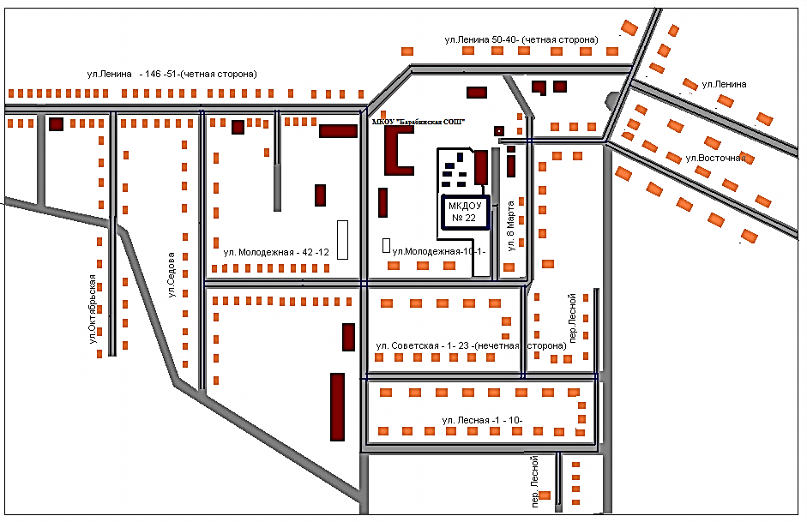СХЕМА БЕЗОПАСНОГО МАРШРУТА ДВИЖЕНИЯ УЧАЩИХСЯhttp://ppdd.ru/images/zn/zn5_19_2.gifhttp://ppdd.ru/images/zn/zn5_19_1.gif**http://ppdd.ru/images/zn/zn2_4.gif

**http://ppdd.ru/images/zn/zn1_17.gifhttp://rosdorznakservis.ru/images/catalog/catalog/6213_image_big.jpeghttp://ppdd.ru/images/zn/zn1_23.gifhttp://www.nika-tlt.ru/wp-content/uploads/2015/10/znak-40km.jpghttp://ppdd.ru/images/zn/zn1_23.gifhttp://ppdd.ru/images/zn/zn5_19_1.gifhttp://ppdd.ru/images/zn/zn5_19_2.gifhttp://ppdd.ru/images/zn/zn5_19_2.gifhttp://ppdd.ru/images/zn/zn5_19_2.gifhttp://www.prav-net.ru/img/00074.gifhttp://ppdd.ru/images/zn/zn1_23.gifhttp://ppdd.ru/images/zn/zn1_23.gif**http://ppdd.ru/images/zn/zn2_4.gifhttp://ppdd.ru/images/zn/zn2_4.gifhttp://www.prav-net.ru/img/00074.gif

**Условные обозначения**

Здания, организации

Жилые дома

Дорога

Движение детей в ОУ

Движение автотранспорта

Опасные участки

Искусственная неровность

Уличное освещение

Ограждение школы

**Схема организации дорожного движения в непосредственной близости**

**от образовательного учреждения с размещением соответствующих**

**технических средств, маршруты движения детей и расположение**

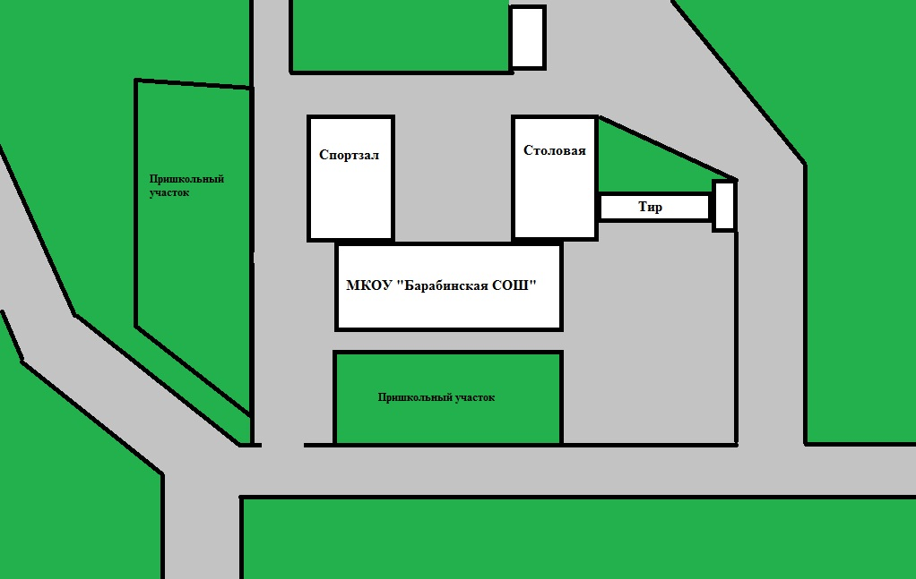***C:\Program Files\Microsoft Office\MEDIA\CAGCAT10\j0183328.wmf*парковочных мест**

***http://ppdd.ru/images/zn/zn1_23.gifhttp://ppdd.ru/images/zn/zn5_19_2.gifhttp://ppdd.ru/images/zn/zn5_19_2.gifhttp://ppdd.ru/images/zn/zn1_17.gifhttp://www.prav-net.ru/img/00074.gifhttp://ppdd.ru/images/zn/zn5_20.gifhttp://ppdd.ru/images/zn/zn5_20.gifhttp://ppdd.ru/images/zn/zn5_19_2.gifhttp://ppdd.ru/images/zn/zn5_19_1.gifhttp://rosdorznakservis.ru/images/catalog/catalog/6213_image_big.jpeghttp://ppdd.ru/images/zn/zn5_19_1.gifhttp://ppdd.ru/images/zn/zn5_19_2.gifhttp://ppdd.ru/images/zn/zn5_19_1.gifhttp://ppdd.ru/images/zn/zn5_19_2.gifhttp://ppdd.ru/images/zn/zn5_20.gifhttp://www.prav-net.ru/img/00074.gifhttp://ppdd.ru/images/zn/zn1_17.gifhttp://ppdd.ru/images/zn/zn1_23.gifhttp://st26.stblizko.ru/images/product/116/700/881_big.pnghttp://www.nika-tlt.ru/wp-content/uploads/2015/10/znak-40km.jpghttp://ppdd.ru/images/zn/zn2_4.gif***

***Условные обозначения***

***Движение транспортных средств***

***Движение учащихся и сотрудников в школу***

***Искусственная неровность***

***C:\Program Files\Microsoft Office\MEDIA\CAGCAT10\j0183328.wmf Зона высадки учащихся и парковка***

***Движение школьного автобуса***

*** Светофор Т7***

***Искусственное освещение***

**Маршруты движения организованных групп детей от ОУ к стадиону,**

**парку и сельскому клубу**

***http://ppdd.ru/images/zn/zn1_23.gifhttp://ppdd.ru/images/zn/zn1_17.gifhttp://st26.stblizko.ru/images/product/116/700/881_big.pnghttp://www.nika-tlt.ru/wp-content/uploads/2015/10/znak-40km.jpg***

***http://ppdd.ru/images/zn/zn5_19_1.gifhttp://ppdd.ru/images/zn/zn5_19_1.gifhttp://ppdd.ru/images/zn/zn5_19_2.gifhttp://ppdd.ru/images/zn/zn5_19_2.gifhttp://rosdorznakservis.ru/images/catalog/catalog/6213_image_big.jpeghttp://ppdd.ru/images/zn/zn1_23.gifhttp://ppdd.ru/images/zn/zn1_17.gifhttp://www.prav-net.ru/img/00074.gifhttp://www.prav-net.ru/img/00074.gifhttp://ppdd.ru/images/zn/zn5_20.gifhttp://ppdd.ru/images/zn/zn5_19_2.gifhttp://ppdd.ru/images/zn/zn5_19_2.gifhttp://ppdd.ru/images/zn/zn5_20.gifhttp://ppdd.ru/images/zn/zn5_20.gifhttp://ppdd.ru/images/zn/zn5_19_1.gifhttp://ppdd.ru/images/zn/zn5_19_1.gif*http://ppdd.ru/images/zn/zn2_4.gif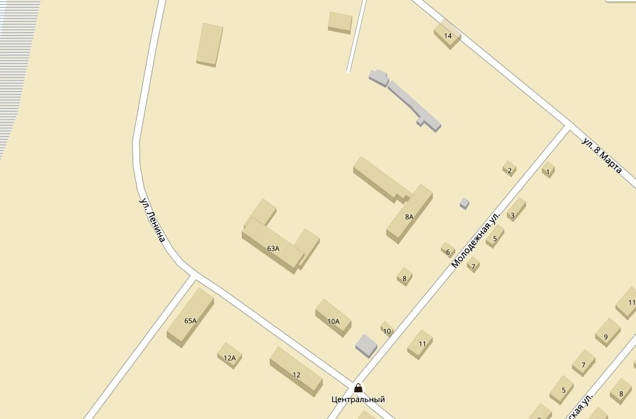Условные обозначения**

**Маршрут движения детей к стадиону, хоккейной площадке, клубу и парку**

**Искусственная неровность**

**Стадион**

**Хоккейный корт**

**Парк**

**Пути движения транспортных средств к местам разгрузки/погрузки и**

**рекомендуемые пути передвижения детей по территории**

**образовательного учреждения**



**Условные обозначения**

**Движение грузовых транспортных средств**

**Рекомендуемые пути передвижения учащихся**

**Схема ремонта**

**дорожного покрытия в непосредственной близости от здания МАОУ «Барабинская СОШ» и пути передвижения учащихся и работников школы**





**Рекомендуемое направление движения учащихся**

**Движение автотранспорта**

**II. Информация об обеспечении безопасности перевозок детей специальным транспортным средством (автобусом).**

**Общие сведения**

Марка: Peugeot Boxer

Модель: 222335

Государственный регистрационный знак: В146КР96

Соответствие конструкции требованиям, предъявляемым к школьным автобусам: СООТВЕТСТВУЕТ

**1. Сведения о водителе автобуса**

|  |  |  |  |  |  |  |
| --- | --- | --- | --- | --- | --- | --- |
| Фамилия, имя, отчество | Принят на работу | Стаж в кате-гории D | Дата пред- стоящего мед. осмотра | Период проведения стажировки | Повышение квалификации | Допущен- ные нару- шения ПДД |
| Орлов Владимир Александрович | 07.08.2017 | 9 лет | Июль 2018 | 04.09. 2017 – 10.09.2017 | Автономная некоммерческая организация ДПО «Центр профессионального развития «ПРОФИ» «Ежегодное обучение водителей автотранспортных организаций» 20ч 21-23 августа 2017 | нет |

**2. Организационно-техническое обеспечение**

1) Лицо, ответственное, за обеспечение безопасности дорожного движения: Орлов Алексей Владимирович, директор ОУ, назначен приказом МКУ УО ГО Богданович прошел аттестацию по безопасности дорожного движения в аттестационной комиссии Уральского управления государственного автодорожного надзора и соответствует по вопросам БДД в должности: специалист по БДД, механик-контролер тех. состояния АТС, диспетчер.

2) Организация проведения предрейсового медицинского осмотра водителя:

осуществляет ГБУЗ «Богдановичская ЦРБ», фельдшер Ехлакова Татьяна Михайловна

(Ф.И.О. специалиста)

на основании договора, действительного до 31 декабря 2017г с пролонгацией.

3) Организация проведения предрейсового технического осмотра транспортного средства:

осуществляет Орлов Алексей Владимирович, директор-механик

(Ф.И.О. специалиста)

на основании Удостоверения № 0036414

действительного до 03 мая 2020г.

4) Дата очередного технического осмотра: октябрь 2017г

5) Место стоянки автобуса в нерабочее время: гараж МАОУ «Барабинская СОШ»

меры, исключающие несанкционированное использование: система ГЛОНАСС, передача ключей от автобуса и гаража ответственному за выпуск автобуса на линию.

**3. Сведения о владельце**

Юридический адрес владельца: 623509, Свердловская область, Богдановичский район, село Бараба, улица Ленина, 63А

Фактический адрес владельца: 623509, Свердловская область, Богдановичский район, село Бараба, улица Ленина, 63А

Телефон ответственного лица 8(34376)36-3-33, 89025865063

**5. Сведения о ведении журнала инструктажа**

Журнал инструктажа водителя ведется ежедневно директором МАОУ «Барабинская СОШ»

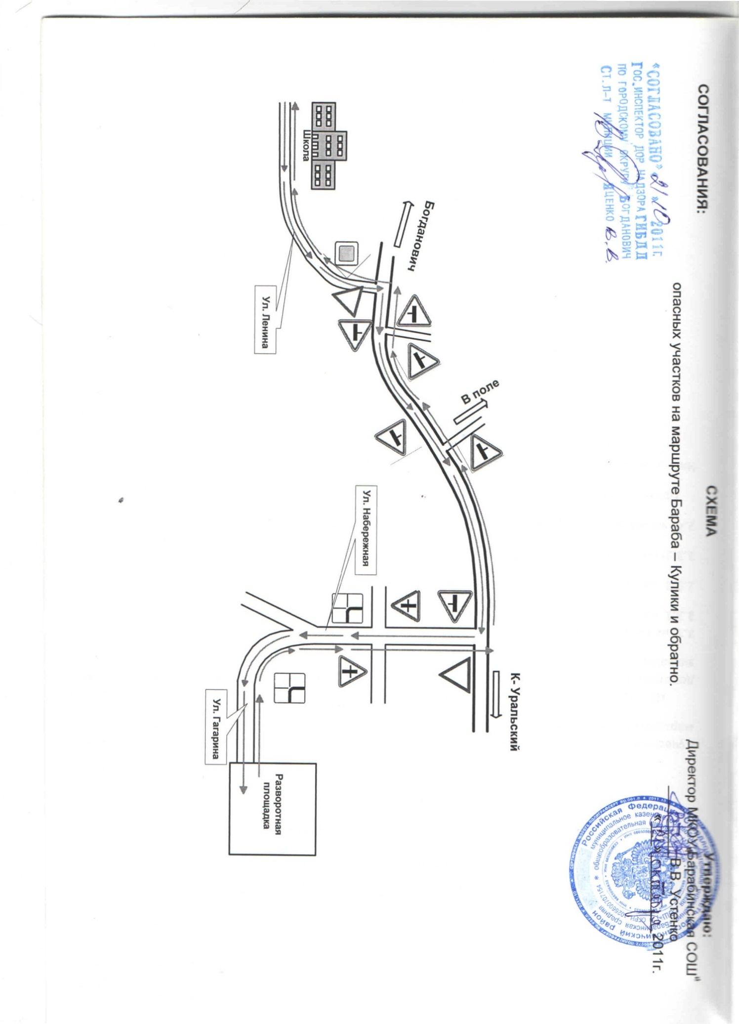

**Маршрут движения автобуса ОУ**